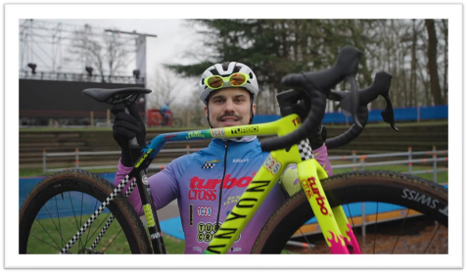
MAAK JOUW EIGEN MINI-POSTER:
STAP 1: KIES JOUW ROLMODEL
➔ VOORWAARDE: JOUW ROLMODEL DRAAGT EEN FIETSHELM
STAP 2: MAAK JULLIE EIGEN POSTER
➔ VERPLICHT OP DE POSTER:
✓ AFBEELDING VAN ROLMODEL MET FIETSHELM
✓ KORTE KRACHTIGE QUOTE
✓ JOUW NAAM
✓ CREATIEVE OPMAAK
STAP 3: HANG DE POSTER ZICHTBAAR OP
➔ BV. AAN DE DEUR, KOELKAST, GARAGEPOORT, …
STAP 4: TERUGBLIK IN DE KLAS
SCAN EN ONTDEK MEER:
QR-CODE VAN DE WEBSITE

